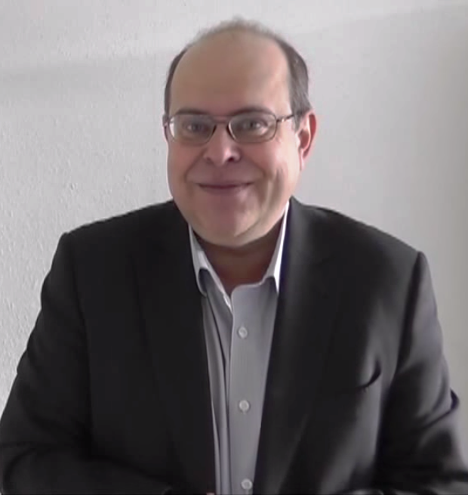
講師介紹 TRIZ Master Valeri V. Souchkov (蘇聯裔荷蘭籍)
【現職】
- ICG Training & Consulting國際TRIZ訓練中心創辦人，並任訓練中心主席
- 國際萃智TRIZ協會 TRIZ Association (MATRIZ) 研究與發展主席
- 推廣萃智創新手法與工具，建議系統性創新流程
- 培訓世界各地專業萃智(TRIZ)人才與擔任企業萃智(TRIZ)顧問
- 定期公開發表萃智(TRIZ)、創新與創意相關領域期刊
- 荷蘭知名大學-屯特大學 (University of Twente) 特聘講師
- Training all categories of students in TRIZ.
- Assisting students in performing M.Sc. projects with TRIZ.
【學歷】
- 白俄羅斯國立信息技術無線電電子大學電子工程設計碩士
- 2013 年榮獲國際萃智TRIZ協會頒證為 TRIZ Master (萃智大師)

【經歷】
曾經輔導超過56個國際知名企業於創新解決問題與新產品開發相關專案，如POSCO(浦項鋼鐵)、Unilever(聯合利華公司)、ING (安泰投信)、Philips (飛利浦照明)、SHELL (殼牌)、SECO (山高)、ASML(艾司摩爾)、LG集團(樂喜金星集團)、DSM(帝斯曼)...等。(如左圖)
- 培訓超過 4,000位萃智(TRIZ)專業人才，遍布全世界60多個國家
- 曾教授超過168堂商業管理系統性創新 & 科技工程相關課程
【著作】
總共有75篇著作；其中67篇為萃智創新(TRIZ)相關著作
書籍：2本 ；課程教材：4本；國際會議與期刊：38篇；白皮書：24篇
【影片】 Valeri V. Souchkov TRIZ 基本介紹影片

